IA Enginer Core Track: LLM Enginering, RAG, QLoRA, Agents
[18-06-2025- ]



1.Seccion 1: Week 1 – Build Your First LLM Product: Exploring Top Models

1.1: Ollama: Ejecutar Modelos de IA en local

1.1.1 ¿Qué es Ollama?
Ollama es un programa gratuito y de código abierto que permite descargar y correr modelos de lenguaje (LLMs) directamente en la propia computadora, sin necesidad de interne una vez descargado el modelo, sin pagar por uso, y sin enviar los mensajes a ningún servidor externo.
La comunidad lo llama el "Docker de los modelos lingüísticos": abstrae toda la parte técnica (drivers, formatos de archivo, dependencias) y reduce todo a un simple comando de terminal.
¿Qué hace exactamente?
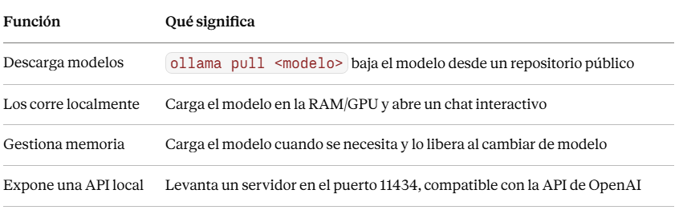
Por que se usa: privacidad total (nada sale de la PC), sin costo por token, funciona offlina una vez descargado el modelo, y sin pelear con entornos de Python ni drivers de GPU.

1.1.2 Instalación y primeros pasos
El proceso es el mismo en Mac, Windows y Linux — solo cambia la terminal que se usa:
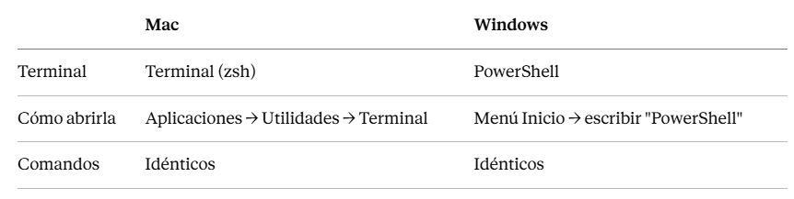
- Descargar Ollama desde ollama.com e instalarlo (arrastrar a Aplicaciones en Mac, instalador normal en Windows).
- Verificar que está instalado, escribiendo en la terminal:
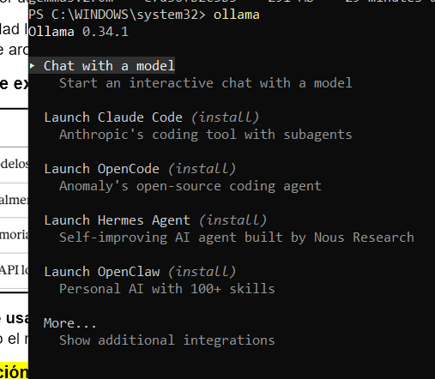
Debería mostrar la lista de comandos disponibles (serve, create, run, pull, list, etc.). Nota: en versiones recientes de Ollama puede aparecer un menú interactivo distinto al de versiones antiguas — se sale con la tecla Esc. 3. Confirmar que el servidor ya está corriendo:
Si tira un error de "dirección ya en uso" (address already in use), es buena señal: significa que Ollama ya está activo en segundo plano.

1.1.3 Comandos básicos de Ollama
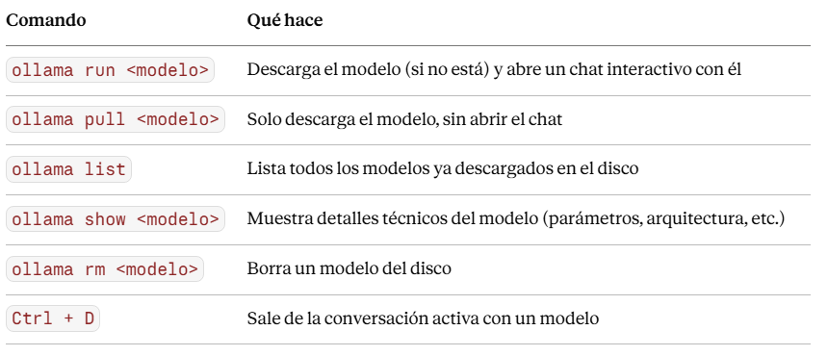

1.1.4 Modelos probados en clase
El numero después de los dos puntos en el nombre del modelo indica la cantidad de parámetros (m = millones, b = mil millones en español)
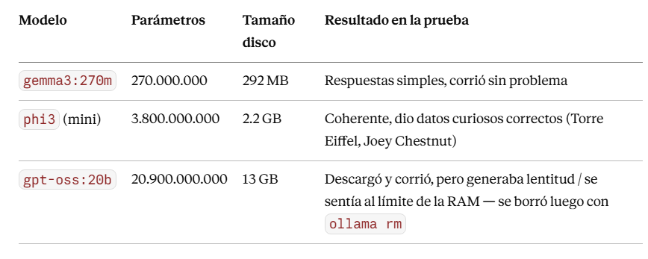
Nota sobre gpt-oss: es un modelo de razonamiento (reasoning model). Antes de responder, muestra un bloque "Thinking..." donde razona internamente qué está preguntando el usuario y cómo responder, antes de dar la respuesta final. Misma idea que o1 de OpenAI o el modo "extended thinking" de Claude.

1.1.5 Por que importa la RAM
A diferencia de un video que se puede ir leyendo de a poco, un modelo de lenguaje necesita TODOS sus parámetros cargados en memoria al mismo tiempo, porque cada palabra generada requiere cálculos que involucran todos los parámetros.
Regla aproximada: Con la comprensión (quantizacion) que usa Ollama por defecto, cada mil millones de parámetros ocupa aproximadamente 0.5-0.6 GB en memoria.
Ejemplo con gpt-oss:20b → 20.9 × 0.6 ≈ 14 GB solo para cargar el modelo, sin contar el sistema operativo ni otros programas.
Caso de esta PC: 15.8 GB de RAM total. Con eso, gpt-oss:20b queda muy al límite y puede trabarse; phi3 (3.8B) y gemma3:4b son opciones estables sin arriesgar rendimiento.

1.1.6 Que modelo usar según el hardware (vistos en clase)
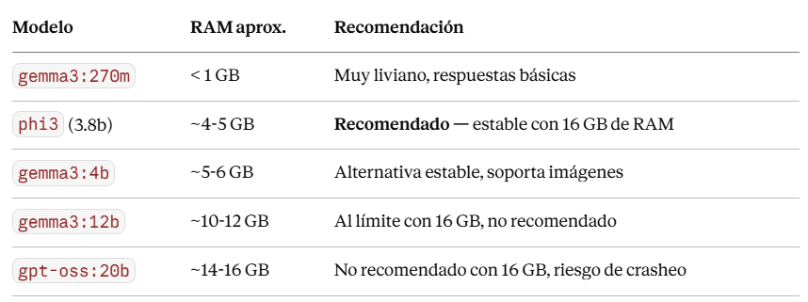

1.1.7 Los modelos más potentes disponibles hoy (2026)
Ojo con algo importante: no todos los modelos que aparecen en el catálogo de Ollama corren en la propia computadora. Hay dos tipos:
- Locales: se descargan con ollama pull/ollama run y corren 100% en el hardware propio (lo que se estuvo usando toda la clase: Gemma, Phi-3, gpt-oss).
- :cloud: llevan ese sufijo en el nombre (ej. kimi-k2.6:cloud). Ollama los ejecuta en sus propios servidores — el comando se escribe igual, pero en realidad se le pega por internet a una máquina de Ollama, no a la propia PC. Suelen requerir cuenta y, para los más grandes, un plan pago.
Modelo | Tipo | Parametros totales | Contexto | RAM/VRAM real necesaria | Plan de pago necesario | Caso de uso más común | Ejemplo concreto de uso
Kimi K2.6 | :cloud únicamente | 1.000.000.000.000 (1T) | 256K | ~350 GB de RAM/VRAM — imposible en una PC de escritorio o laptop; ni siquiera existe versión descargable, solo corre en servidores de Ollama | Pro ($20/mes) o Max ($100/mes) — es de uso "alto" | Agentes autónomos complejos: coordinar hasta 300 sub-agentes en paralelo, tareas de +4.000 llamadas a herramientas | Un equipo de desarrollo le pide "generá un sistema completo de facturación con backend, frontend y tests" y el modelo despliega decenas de sub-agentes que trabajan en paralelo durante horas hasta entregar más de 100 archivos
DeepSeek-V4 Pro | :cloud únicamente | Cientos de miles de millones (MoE) | 1M | Decenas a cientos de GB — solo viable en servidores con múltiples GPUs de datacenter | Max ($100/mes) — es de uso "extra alto" | Razonamiento de frontera y problemas de programación difíciles | Depurar un bug intermitente en un sistema distribuido complejo, donde el modelo tiene que razonar paso a paso sobre condiciones de carrera antes de proponer una solución
Llama 4 Maverick | Local (con hardware serio) | 400.000.000.000 (MoE) | 1M | Decenas de GB de VRAM — requiere una o varias GPUs de gama alta (ej. workstation con 48-80 GB de VRAM) | No aplica (es local, pero necesita GPU propia muy potente) | Documentos o codebases enteros gracias a su contexto de hasta 1 millón de tokens | Cargarle un repositorio entero de una app grande (miles de archivos) en una sola conversación y pedirle que explique cómo se conecta el módulo de pagos con el de usuarios
GLM-5.2 / Mistral Large 3 | :cloud principalmente | 100.000.000.000+ | 128K+ | 40-80 GB de VRAM — GPU de datacenter (ej. A100/H100) o varias GPUs de consumo en paralelo | Pro o Max según el modelo (uso "alto") | Ingeniería de software en repositorios grandes y tareas multilingües/multimodales | Una empresa con equipos en distintos países le pide analizar documentación técnica en inglés, chino y español y generar un resumen unificado con capturas de pantalla incluidas
Qwen3.6:27b | Local | 27.000.000.000 | 256K | ~17 GB de RAM/VRAM — una GPU de 24 GB (ej. RTX 4090) o una Mac con 32 GB de memoria unificada | No aplica (gratis, corre local) | Programación seria, razonamiento y RAG — el más recomendado para un solo modelo local | Un desarrollador freelance lo usa como asistente de código diario en su PC personal, sin pagar API, para refactorizar funciones y escribir tests
Llama 3.3:70b | Local (con GPU potente) | 70.000.000.000 | 128K | ~43 GB de VRAM — GPU de gama alta o varias GPUs de consumo combinadas | No aplica (gratis, corre local) | Chat general y RAG (recuperación de documentos) como "caballo de batalla" | Un chatbot interno de una empresa que responde preguntas de empleados consultando manuales internos, corriendo en un servidor propio por temas de privacidad
Gemma 3:27b | Local | 27.000.000.000 | 128K | ~17 GB de RAM/VRAM — una GPU de 24 GB o una Mac con 32 GB de memoria unificada | No aplica (gratis, corre local) | Escritura con matices, documentos largos e instrucciones complejas | Redactar y revisar un informe extenso (decenas de páginas) manteniendo un tono consistente de principio a fin
gpt-oss:120b | Local (con GPU potente) | 116.830.000.000 (MoE) | 128K | ~65-80 GB de VRAM — GPU de datacenter de 80 GB (ej. A100/H100) | No aplica (gratis, corre local) | Razonamiento con capacidad cercana a modelos cerrados grandes, en hardware propio de gama alta | Una universidad o laboratorio con un servidor propio lo usa para investigación, evitando mandar datos sensibles a una API externa
gpt-oss:20b (el probado en clase) | Local | 20.910.000.000 (MoE) | 128K | ~16 GB de RAM — una PC doméstica con 16 GB, aunque al límite (como se comprobó en clase) | No aplica (gratis, corre local) | Chat general y primeras pruebas de razonamiento en una PC doméstica | Justo lo que se hizo en esta clase: instalarlo en una laptop de 16 GB de RAM y probar cómo "piensa" antes de responder, sin depender de internet

Sobre el plan de pago (Ollama Cloud): solo hace falta pagar cuando se quiere usar un modelo con sufijo :cloud (Ollama lo ejecuta en sus servidores). Los modelos locales (los que se descargan y corren en la propia PC, como todos los usados en clase) son siempre gratis — lo único que "cuesta" es el hardware propio.
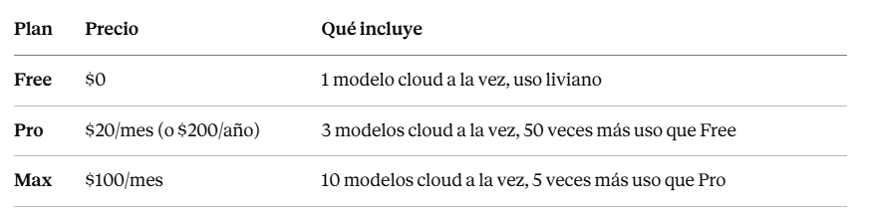
Conclusión práctica: de los modelos "top" que existen hoy, los más grandes de todos (Kimi K2.6, DeepSeek-V4 Pro) no se pueden correr localmente ni con la mejor PC de escritorio — solo están disponibles vía :cloud, o sea, pagándole a Ollama para que lo corra en su infraestructura. El techo real de lo que se puede descargar y ejecutar en una máquina propia está en modelos como gpt-oss:120b o llama3.3:70b (necesitan GPUs de gama alta con 40-80 GB de VRAM), y bajando a hardware doméstico normal (16 GB de RAM, como en esta PC), el techo realista sigue siendo gpt-oss:20b o modelos densos de 7B-12B como gemma3:12b o phi3.
Dato interesante: varios de los modelos más grandes (Kimi K2.6, gpt-oss, Llama 4) usan arquitectura MoE (Mixture of Experts) — tienen billones de parámetros "guardados", pero por cada palabra que generan solo activan una fracción pequeña de esos parámetros (los "expertos" relevantes para esa tarea). Por eso el uso real de memoria depende más de los parámetros activos que de los totales.

1.1.8 Como borrar un modelo o desintalar Ollama
Borrar solo un modelo (recomendado si el problema es un modelo puntual, ej. gpt-oss):
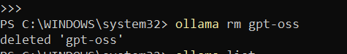
Ver qué modelos quedan instalados:
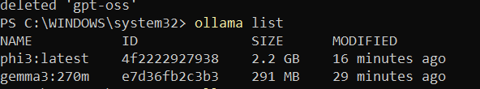
Desinstalar Ollama por completo (Windows):
- Inicio → Configuración → Aplicaciones → Aplicaciones instaladas → buscar "Ollama" → Desinstalar.
- Importante: desinstalar el programa NO borra los modelos descargados. Hay que borrar manualmente la carpeta %USERPROFILE%\.ollama para recuperar el espacio en disco.

1.2: Roadmap del curso: LLM Engineering (8 semanas)
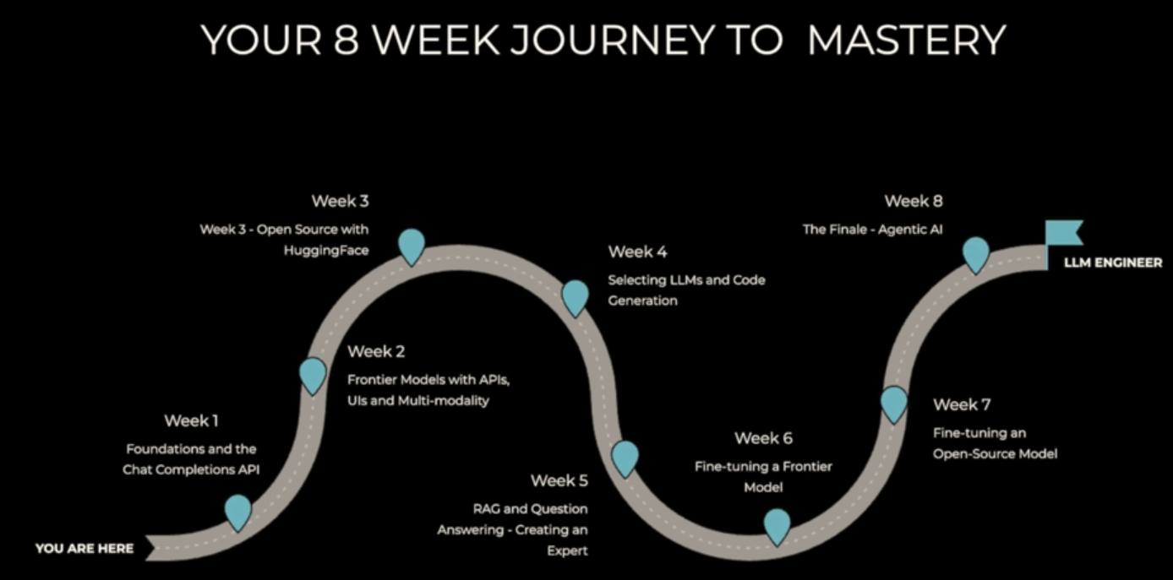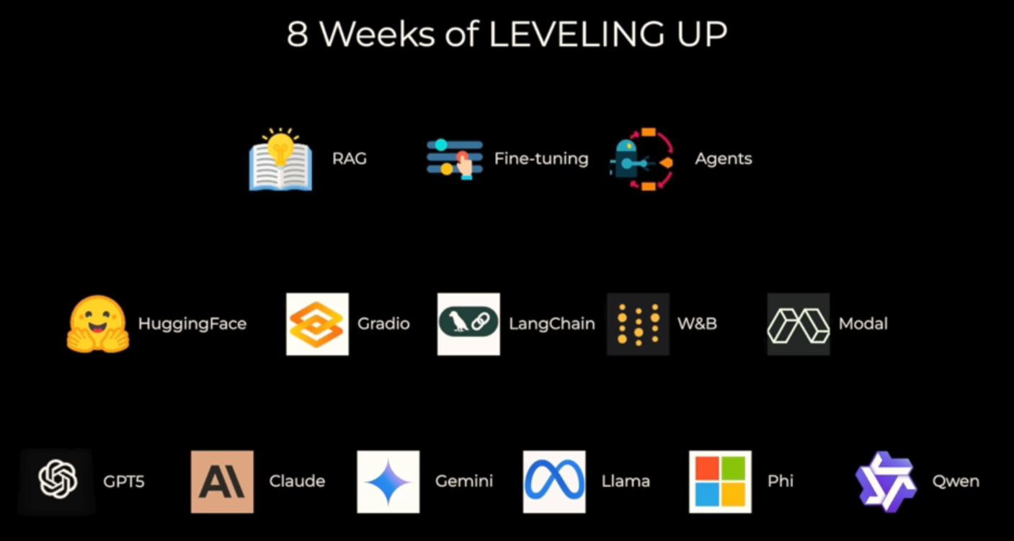
El recorrido semana a semana
Semana | Tema
1 | Fundamentos y la Chat Completions API (estamos acá)
2 | Modelos frontera (frontier models) con APIs, interfaces de usuario y multimodalidad
3 | Código abierto con Hugging Face
4 | Selección de LLMs y generación de código
5 | RAG y Question Answering — creando un "experto"
6 | Fine-tuning de un modelo frontera
7 | Fine-tuning de un modelo de código abierto
8 | El final — IA agéntica

Al completar la semana 8, el objetivo declarado del profesor es que el alumno pueda decir "ahora soy ingeniero LLM" — llegar a ese hito de dominio del tema.

1.2.1 La lógica del curso: construye sobre lo anterior
El profesor remarca que el curso "se construye y se construye y se construye" — no son 8 temas sueltos, sino una progresión:
- Primero, panorama de modelos — variedad de LLMs, tanto de código abierto como cerrado (lo que se estuvo haciendo con Ollama: Gemma, Phi-3, gpt-oss).
- Despues, las herramientas – kits y librerías para trabajar con esos LLMs.
- Luego, las técnica – formas de sacarles el máximo rendimiento a los modelos
- Y todo el tiempo, proyectos reales — el profesor insiste en que la mejor forma de aprender es construyendo proyectos comerciales grandes, no solo teoría.

1.2.2 Las 3 técnicas centrales que se van a cubrir
Tecnica | Para que sirve
RAG (Retrieval-Augmented Generation) | Darle a un modelo acceso a información externa (documentos propios) para que responde con datos que no tenia en su entrenamiento
Fine-tuning | Ajustar/entrenar un modelo existente con datos propios para especializarlo en una tarea
Agents (agentes) | Que un modelo pueda actuar de forma autónoma, tomando decisiones y usando herramientas por su cuenta

1.2.3 Las herramientas/frameworks que se van a usar
Herramienta | Para que
Hugging Face | Plataforma central de modelos de código abierto. Es una plataforma colaborativa de código abierto considerada el “Github de la IA”, donde millones de desarrolladores comparten modelos, datos y aplicaciones de aprendizaje automático.
Gradio | Crear interfaces de usuario rápidas para probar modelos
LangChain | Framework para encadenar llamadas a LLMs y construir aplicaciones
W&B (Weights & Biases) | Seguimiento y registro de experimentos de entrenamiento
Modal | Infraestructura en la nube para correr cargas de trabajo pesadas (ej. entrenamiento con GPU)

Los modelos que se van a explorar a lo largo del curso
Modelos cerrados (frontera):
- GPT-5 (OpenAI)
- Claude (Anthropic)
- Gemini (Google)
Modelos de código abierto:
- Llama (Meta)
- Phi (Microsoft) — ya probado en Ollama
- Qwen (Alibaba)

Tipos de proyectos que vas a construir
El profesor menciona explícitamente:
- Proyectos multimodales (texto, imagen, etc. Combinados)
- Aplicaciones comerciales de consumo
- Algo mas técnico: portar código de un lenguaje a otro
- Proyectos que involucran vectores (embeddings, bases de datos vectoriales — clave para RAG)
- Entrenamiento con GPUs a mayor escala
- Un gran proyecto comercil final, al cierre de las 8 semanas.

1.2.6 Ejemplo práctico mostrado en el video
Como cierre de la parte de Ollama, el profesor mostró un caso de uso real con gpt-oss corriendo local: le pidió que actuara de tutor de español para principiantes. El modelo:
- Mostró su bloque de "pensamiento" (Thinking...) antes de responder
- Se presentó en español como tutor, con un tono natural y cercano
- Empezó una conversación guiada paso a paso (saludo → preguntar el nombre → preguntar de dónde es, etc.)
El profesor lo usa como ejemplo de que, incluso con un modelo corriendo 100% local en la propia PC, ya se puede obtener valor real — comparable a funcionalidades que ofrece una app comercial como Duolingo.

1.3 Configuración del entorno y primeros paso
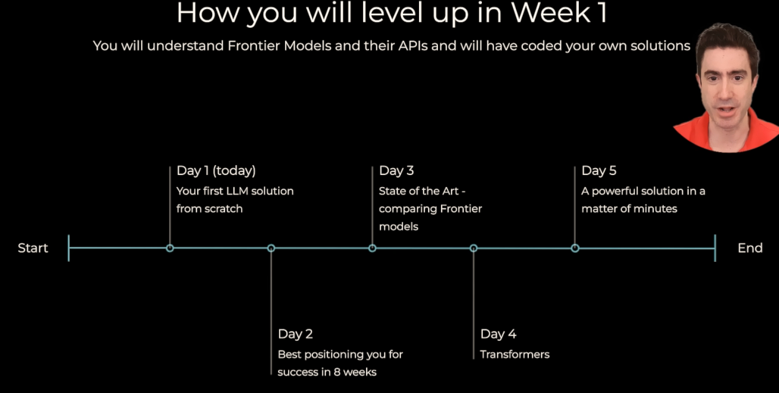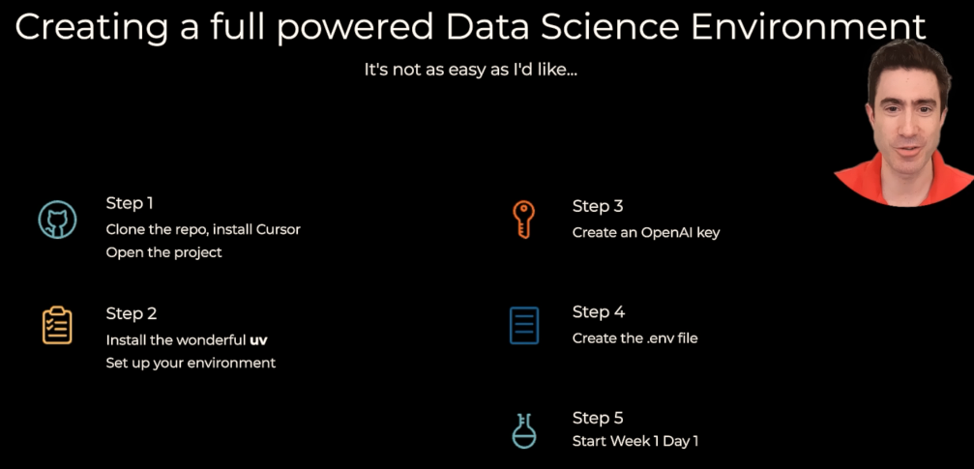
Cómo se avanza en la Semana 1
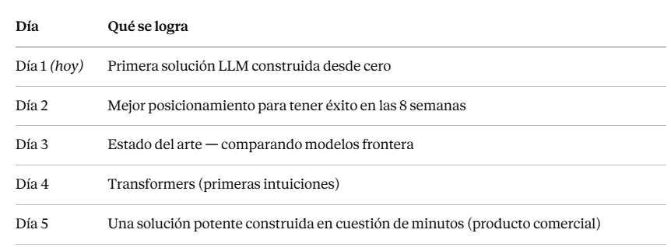
Entender los modelos frontera y sus APIs, y haber programado soluciones propias con ellos.

1.3.1 Que es un “modelo frontera” (frontier model)
Es el término que usa la industria para referirse a los modelos más recientes y potentes disponibles, la vanguardia de lo que es posible en cada momento (ej. GPT-5, Claude, Gemini) — a diferencia de los modelos de código abierto más chicos que se venían probando con Ollama.

1.3.2 Los 5 pasos para armar el entorno de trabajo + ¿Que es uv? + Por que UV y no Anaconda
El profesor advierte que configurar el entorno "no es tan fácil como me gustaría" y que ~80% de las preguntas que recibe son justamente sobre este proceso — pero también aclara que la documentación del curso ya cubre la gran mayoría de los problemas comunes.
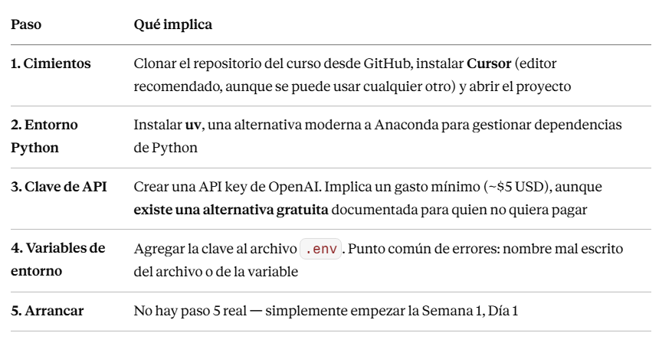
¿Qué es exactamente uv?
Uv es un gestor de paquetes y proyectos de Python de nueva generación, escrito en Rust por la empresa Astral (los mismos creados del linter Ruff). Funciona como reemplazo directo (drop-in replacement) de las herramientas tradicionaels de Python.
En vez de necesitar varias herramientas separadas, uv las reemplaza a todas en un solo binario:
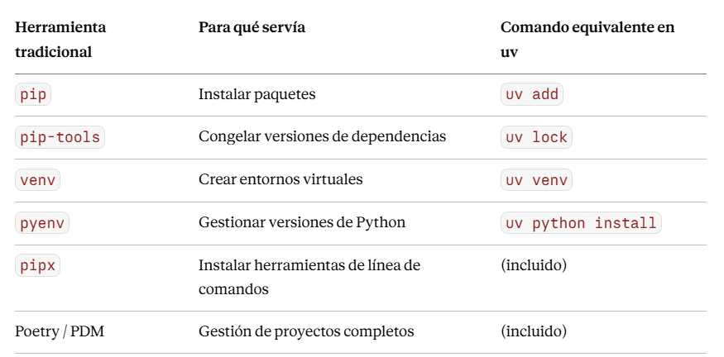
Herramienta tradicional | Para que servia | Comando equivalente en uv
Pip | Instalar paquetes | Uv add
pip-tools | Congelar versiones de dependencias | Uv lock
Venv | Crear entornos virtuales | uv venv
Pyenv | Gestionar versiones de Python | uv python install
Pipx | Instalar herramientas de línea de comandos | (incluido)
Poetry / PDM | Gestión de proyectos completos | (incluido)

Por qué es tan popular: su ventaja principal es la velocidad — es entre 10 y 100 veces más rápido que pip para instalar paquetes (por ejemplo, un proyecto con librerías pesadas como Django, Celery, Pandas y scikit-learn que con pip tarda ~90 segundos, con uv tarda ~8 segundos). Esto se debe a estar escrito en Rust y usar un caché global que evita volver a descargar paquetes ya instalados en otros proyectos.
Dato reciente (2026): en marzo de 2026, OpenAI adquirió Astral (la empresa detrás de uv) para integrarlo en su plataforma Codex – lo cual confirma que tan relevante se volvió esta herramienta dentro del ecosistema de IA, mas allá de ser “solo” un gestor de paquetes de Python.
Por qué UV y no Anaconda
El profesor lo destaca porque normalmente hay que elegir 2 de 3 entre: fácil, rápido, confiable. Según él, UV logra las tres cosas a la vez, y por eso ganó tanta popularidad en la comunidad.

Entorno desarrollo, notebooks Jupyter y primera llamada a modelo frontier (Gemini) + scraper.py – consultar: https://aistudio.google.com/
Archivo: dia1.ipynb
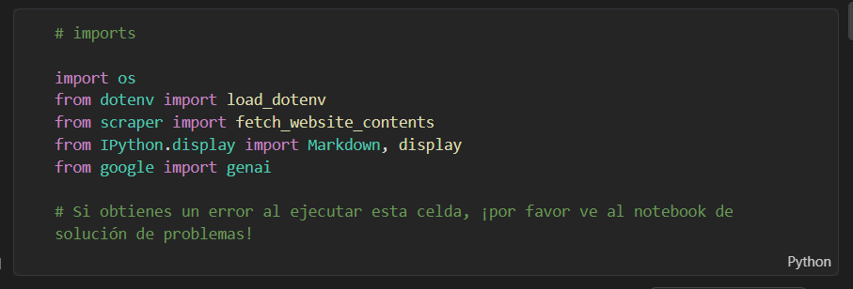
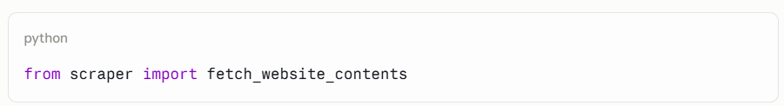
Importa la función fetch_website_contents desde tu propio archivo scraper.py (el que vimos que ya está en tu carpeta week1). Esa función es la que descarga y limpia el texto de una página web.
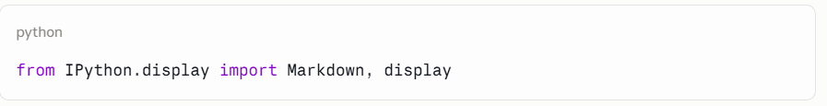
Trae dos herramientas para mostrar bonito el resultado en el notebook: Markdown da formato de texto enriquecido (títulos, negritas), y display lo renderiza en pantalla en vez de mostrarlo como texto plano.
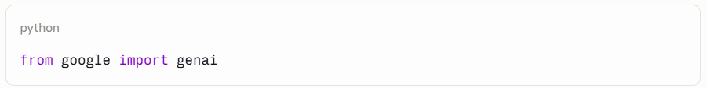
Esta es la línea que ya adaptaste vos (en el original decía from openai import OpenAI) — trae el paquete de Google para poder llamar a Gemini.

1.4.1 Archivo: scraper.py
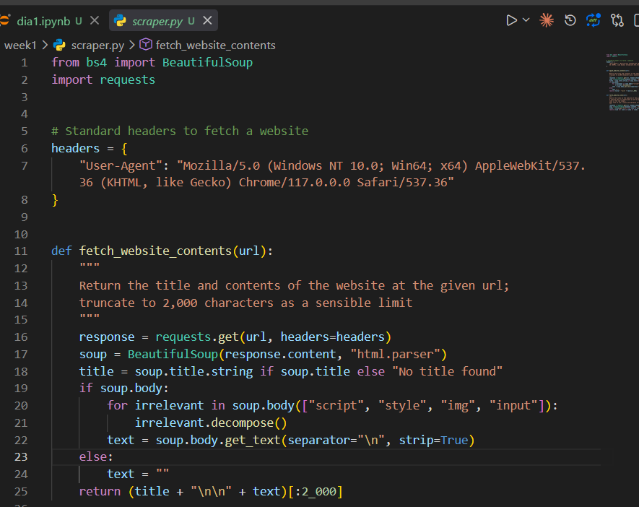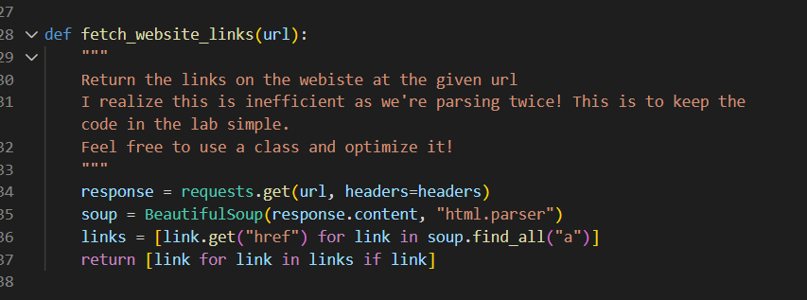
Los imports
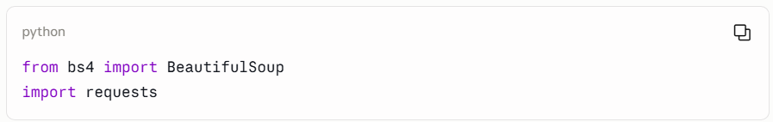
- Request: librería para hacer pedidos HTTP — básicamente, "pedirle" a un sitio web que te mande su contenido (como cuando tu navegador visita una página, pero hecho desde código).
- BeautifulSoup: librería para “entender” el HTML que devuelve la web. El HTML crudo es un lio de etiquetas (<div>, <script>, <p>, etc.); BeautifulSoup te deja navegarlo y sacar lo que te interesa.

Los headers
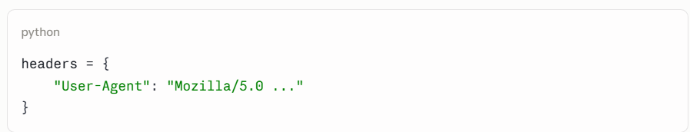
Esto le dice al sitio web "soy un navegador Chrome normal", en vez de decir "soy un script de Python". Muchos sitios bloquean pedidos que no parecen venir de un navegador real — este header ayuda a evitar ese bloqueo.

1.4.1.1 def fetch_website_contents(url):
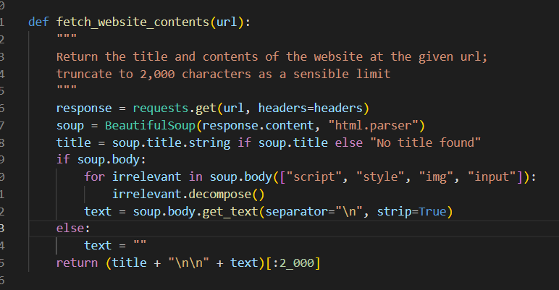
Le pide al servidor de esa url que le mande la página. headers es el diccionario que vimos antes, simulando ser un navegador. response guarda todo lo que devuelve el servidor (el HTML, el código de estado, etc.).
Toma response.content (el HTML crudo, en bytes) y lo convierte en un objeto soup — una estructura que Python puede recorrer y buscar dentro, en vez de tratarlo como texto plano sin sentido.
Es un if compacto en una línea: "si existe una etiqueta <title> en la página, sacale el texto; si no existe, usá el string 'No title found'".
Chequea si la página tiene una etiqueta <body> (el cuerpo visible de la página, donde está el contenido real). Algunas páginas raras o rotas podrían no tenerla.
Este es el paso de limpieza: busca todas las etiquetas <script>, <style>, <img> e <input> dentro del body, y con .decompose() las elimina por completo del árbol. Son cosas que no aportan texto legible (código JavaScript, hojas de estilo, imágenes, campos de formulario).
Una vez limpio, saca solo el texto que queda (sin etiquetas HTML), separando cada bloque de texto con un salto de línea (\n), y quitando espacios sobrantes al principio/final (strip=True).
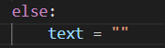
Si no había <body> (el if de arriba dio falso), el texto queda vacío en vez de fallar con un error.
Junta el título y el texto con dos saltos de línea entre medio, y corta el resultado a los primeros 2.000 caracteres ([:2_000] es slicing de Python — el guion bajo en 2_000 es solo para que sea más legible, equivale a 2000). Esto evita mandar textos gigantes al modelo.

1.4.1.2 def fetch_website_links(url) + Para que sirve esta función en el curso
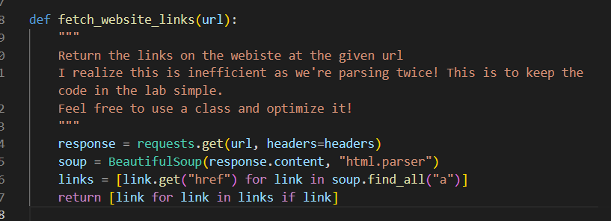
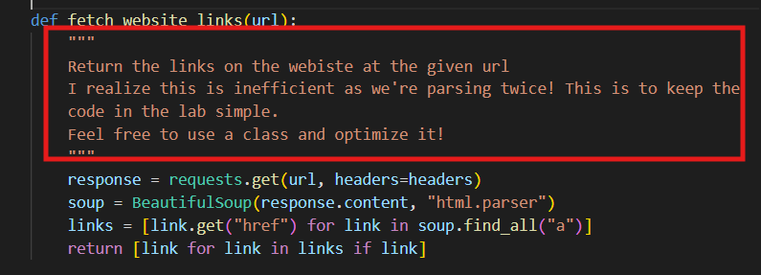
El docstring — acá el profesor deja una nota honesta: admite que es ineficiente, porque si necesitás texto Y enlaces de la misma página, terminás descargando y parseando dos veces (una por cada función). Lo dejó así a propósito para que el código del laboratorio sea simple de entender, e invita a optimizarlo con una clase si alguien quiere.

Te armo un ejemplo concreto mostrando las dos formas: la actual (ineficiente, dos requests) y la optimizada con una clase (una sola request), tal como invita a hacer el profesor.
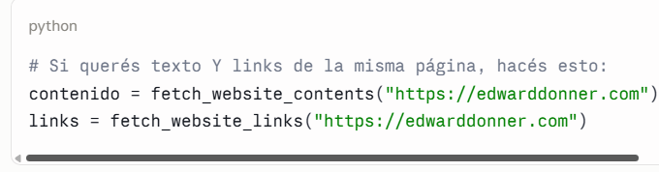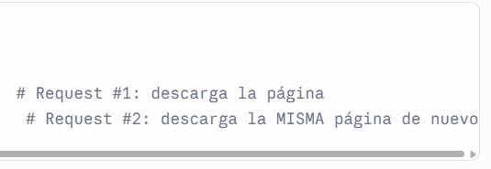

Acá el problema es claro: requests.get() se ejecuta dos veces contra el mismo sitio, cuando en realidad ya tenías toda la información descargada la primera vez.

Forma optimizada: una clase que descarga una sola vez
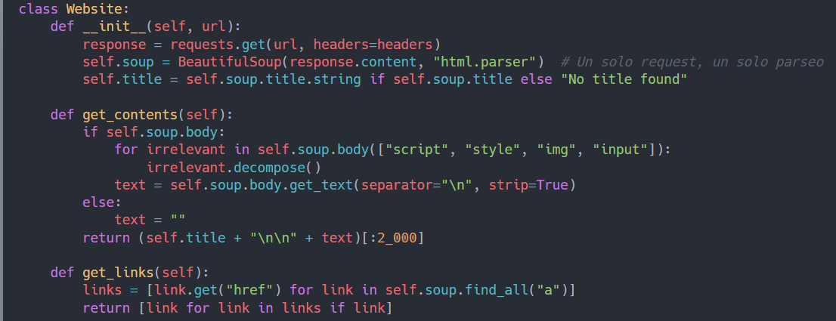

Y así se usaría:
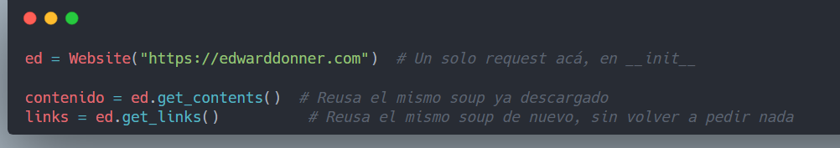

La diferencia clave
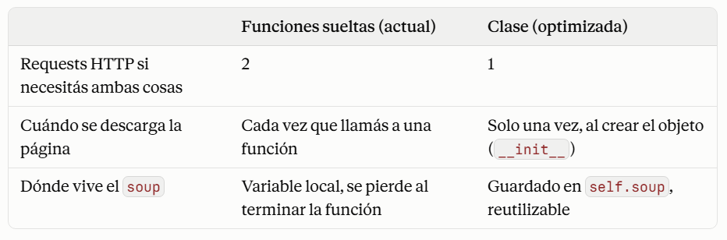
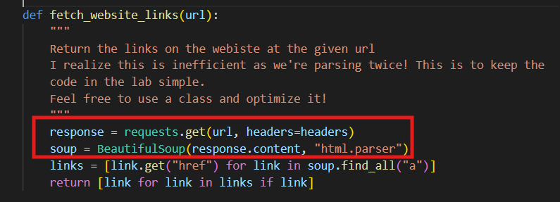
Exactamente lo mismo que en fetch_website_contents: descarga el HTML y lo convierte en un objeto navegable con BeautifulSoup.
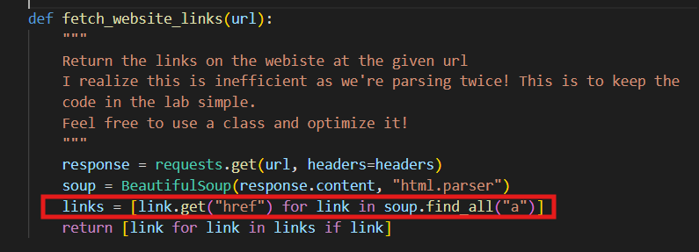
Esta línea tiene dos partes:
- soup.find_all("a") busca todas las etiquetas <a> de la página — en HTML, <a> es la etiqueta que crea un enlace (link).
- link.get("href") saca el atributo href de cada una — es decir, la URL a la que apunta ese enlace.
- Todo dentro de [...] es una list comprehension: una forma compacta de escribir un loop que arma una lista. Equivale a:

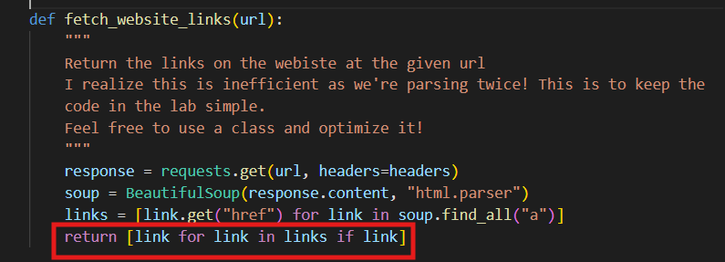
Esta línea tiene dos partes:
- soup.find_all("a") busca todas las etiquetas <a> de la página — en HTML, <a> es la etiqueta que crea un enlace (link).
- link.get("href") saca el atributo href de cada una — es decir, la URL a la que apunta ese enlace.
- Todo dentro de [...] es una list comprehension: una forma compacta de escribir un loop que arma una lista.
Para qué sirve esta función en el curso
Todavía no se usa en el primer laboratorio (el que armaste), pero es la base para algo que vas a construir más adelante: en vez de resumir solo una página, el programa podría seguir los enlaces que encuentra ahí (por ejemplo, la página "About" o "Careers" de una empresa) y armar un resumen combinando varias páginas — algo que el profesor menciona que van a hacer en labs siguientes de la semana 1.

1.4.2 genai.Client – la llamada al modelo (primer hola mundo desde llm enginering)
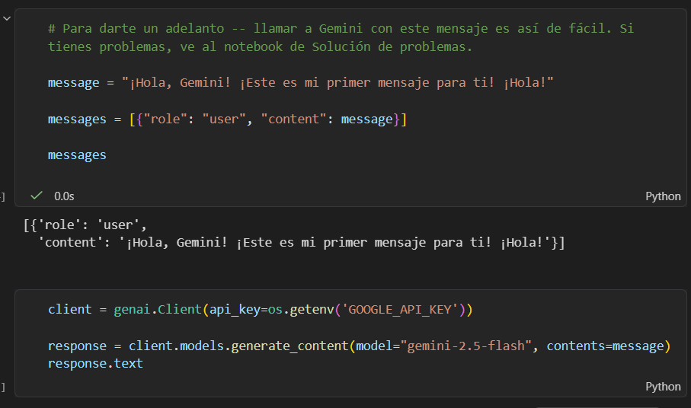
Línea por línea

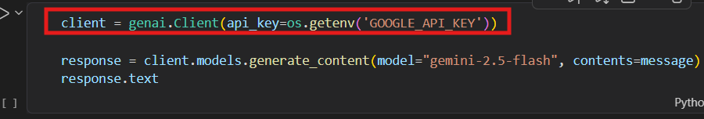
- os.getenv('GOOGLE_API_KEY'): va a buscar el valor de esa variable en tu archivo .env (el que cargaste antes con load_dotenv()).
- genai.Client(api_key=...): crea un objeto cliente — básicamente, tu "conexión" con los servidores de Google, autenticada con tu clave. Es el equivalente exacto de lo que era openai = OpenAI() en la versión original, pero para Gemini.
- Se guarda en la variable client, que vas a usar para hacer cualquier llamada al modelo de acá en adelante.

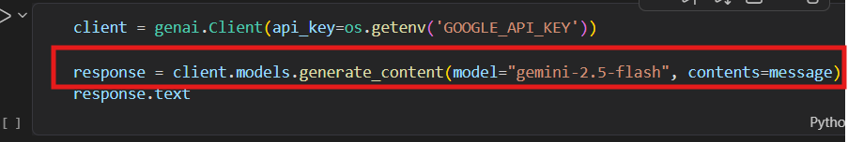

- client.models.generate_content(...): es el método que efectivamente manda el mensaje y espera la respuesta del modelo — la llamada real a la API, viajando por internet hasta los servidores de Google.
- model="gemini-2.5-flash": le decís qué modelo específico querés usar (el mismo que vimos antes en tu tabla de límites gratuitos).
- contents=message: acá le pasás el mensaje. A diferencia de OpenAI (que necesita la lista de diccionarios con role/content), Gemini para un mensaje simple acepta directamente un string — mucho más corto de escribir.

- Todo lo que devuelve el servidor queda guardado en la variable response.

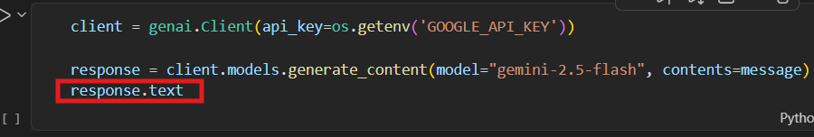
El objeto response trae mucha información (metadatos, tokens usados, etc.), pero .text es el atributo que contiene específicamente el texto de la respuesta del modelo — lo que realmente te interesa leer.

Comparación directa con la versión de OpenAI que reemplazaste
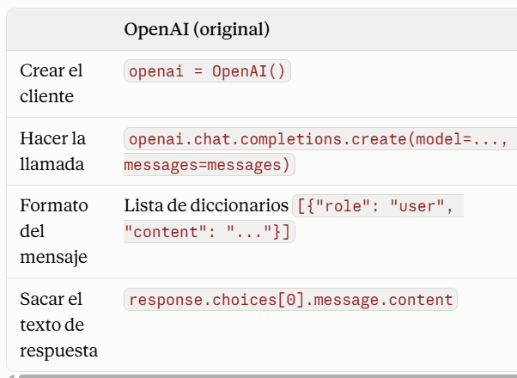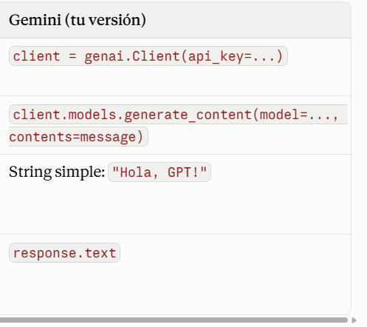
A ultimo momento se cambio el modelo por estar descontinuado a Gemini 3.6 flash:
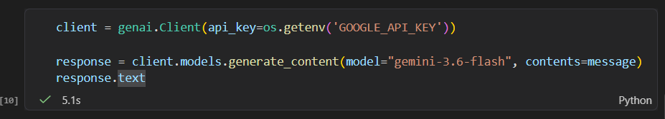

1.4.3 Dos tipos de prompts: System prompt – User prompt
Este bloque te muestra los dos tipos de instrucciones que se le pueden dar a un modelo, y cómo se pasan en Gemini específicamente.
Los dos tipos de prompts
Tipo | Para que sirve | Ejemplo
System prompt | Define la tarea y el tono general que debe adoptar el modelo, durante toda la conversación | "Sos un asistente sarcástico que resume webs"
User prompt | El mensaje concreto del usuario, al que el modelo tiene que responder respetando el tono del system prompt | "¿Cuánto es 2 + 2?"

Es la diferencia entre "cómo tenés que comportarte" (system) y "qué te estoy pidiendo ahora" (user).
El formato de OpenAI (referencia, no es tu código)
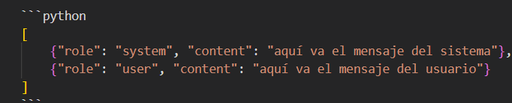

1.4.3.1 Codigo de gpt vs Gemini
Codigo de GPT
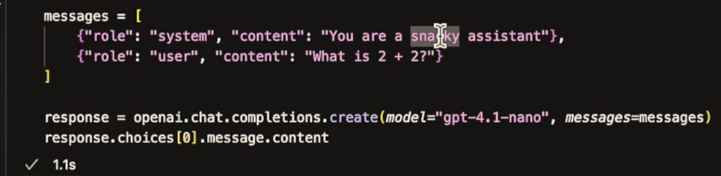
Codigo de Gemini
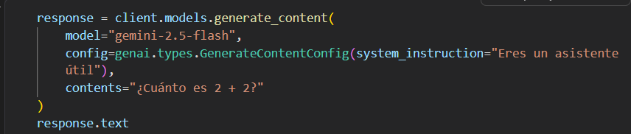
Acá está la diferencia clave con OpenAI: Gemini no usa una lista de diccionarios con role. En cambio:

- system_instruction="Eres un asistente útil" → va dentro de un objeto especial llamado GenerateContentConfig, pasado en el parámetro config. Es el equivalente exacto al mensaje role: "system" de OpenAI.
- contents="¿Cuánto es 2 + 2?" → es directamente un string simple con el mensaje del usuario. Es el equivalente al role: "user".

Comparación lado a lado
